DEL RNA A LAS PROTEÍNAS: SÍNTESIS Y PROCESAMIENTO DEL PROTEOMA

El papel del RNA_{t} en la síntesis de proteínas |  | Ribosoma |  | Iniciación, elongación y terminación de la traducción
Control de la traducción |  | Procesamiento post-traduccional de las proteínas |  | Regulación de la actividad genómica

ACTIVIDADES

NÚMERO 1: LOS ÁCIDOS NUCLEICOS

PROPÓSITO
Comprender las características e importancia de los ácidos nucleicos.

INTRODUCCIÓN
Los seres vivos estamos compuestos por moléculas orgánicas, las cuales tienen como componente principal el carbono. Se habla básicamente de cuatro tipos de moléculas orgánicas: los carbohidratos, que nos dan energía a corto plazo, los lípidos que funcionan como energía de reserva, pero también aislantes; las proteínas que poseen múltiples funciones, y los ácidos nucleicos cuya importancia radica en que son los encargados de almacenar la información genética. Las moléculas orgánicas compartes el hecho de ser largas cadenas (polímeros) constituidas por componentes básicos llamados monómeros.

Sin duda alguna, a partir de 1953, cuando se descubre la estructura del DNA, hay un cambio drástico en la Biología en general y un desarrollo impresionante de la Genética, en particular. Ahora conozcamos un poco más de los ácidos nucleicos.

ACTIVIDADES DE APRENDIZAJE
1. Lee, de manera individual, el texto Ácidos nucleicos, que se encuentra a continuación.

2. Subraya los conceptos (palabra o palabras), que te parezcan más importantes.

3. Ahora en equipo de cinco personas, elaboren una lista de conceptos que consideren los más importantes.

4. Ordenen los conceptos de mayor a menor inclusividad, escribiendo al lado de cada uno de ellos los números 1,2, 3, etcétera, según sea el caso.

5. Elabores con los conceptos seleccionados un mapa conceptual.

EVALUACIÓN
1. Presentación y discusión grupal del mapa conceptual.

2. Contesta, individualmente, las siguientes preguntas:
a. ¿Qué es un ácido nucleico?
b. Elabora un cuadro comparativo entre el DNA y el RNA.
c. ¿Cuál es la función de los diferentes tipos de RNA?
d. ¿Cuál es la importancia actual del RNA?

BIBLIOGRAFÍA
1. Audesirk, T., G. Audesirk y B. E. Byers. 2004. Biología. Ciencia y naturaleza. Pearson Educación. México. 592 págs.

2. Campbell, N, L. Mitchell y J. Reece. 2001. Biología: conceptos y relaciones. Pearson Educación. México. 896 págs.

3. Starr, C. y R. Taggart. 2004. Biología. La unidad y diversidad de la vida. Thomson. 10ª. ed. México. 555 págs.

ÁCIDOS NUCLEICOS
(texto)

Los ácidos nucleicos son moléculas orgánicas de gran tamaño, compuestas de carbono, hidrógeno, oxígeno, nitrógeno (CHON) y fósforo (P). Hay dos tipos de ácidos nucleicos, el DNA o ácido desoxirribonucleico y el RNA o ácido ribonucleico. Ambos son compuestos excepcionales por varias razones, como por ejemplo: su alto contenido de P, su importancia en la transmisión de la información genética y su participación en la síntesis de proteínas.

Los monómeros que constituyen a los ácidos nucleicos se denominan nucleótidos. Un nucleótido está formado por tres elementos:
- Una base nitrogenada. Hay cinco tipos de bases nitrogenadas divididas en dos grupos, las bases pirimidínicas, que son la citosina, la timina y el uracilo, y las bases púricas, que son la adenina y la guanina. La timina sólo forma parte de los nucleótidos del DNA y el uracilo del RNA.

- Una pentosa, es decir un azúcar de cinco átomos de carbono. La pentosa puede ser de dos tipos: la ribosa en el caso del RNA o la 2-desoxirribosa en el caso del DNA. Como lo indica su nombre, la pentosa del DNA no tiene un oxígeno en el carbono número dos. Esra característica es la causa de las diferencias entre DNA y RNA.

- Un grupo fosfato. Dicho grupo deriva del ácido fosfórico, del cual también deriva el nombre de los ácidos nucleicos.

Estos tres elementos al unirse forman las largas cadenas que conforman a los ácidos nucleicos. La unión consiste en que el grupo fosfato del nucleótido A se une al azúcar del siguiente nucleótido B, y el grupo fosfato del nucleótido B al azúcar del siguiente nucleótido C, la unión es una síntesis por deshidratación. El resultado es un esqueleto repetido de azúcares-fosfato.
El RNA consiste en una sola cadena en forma de hélice, mientras que el DNA es una doble hélice en la cual dos polinucleótidos se enrollan alrededor el uno del otro. Las bases nitrogenadas se encuentran hacia el centro de la hélice a partir de los esqueletos de azúcar-fosfato. Allí se aparean siempre adenina-timina (uracilo en el RNA) y citosina-guanina. Las bases se encuentran unidas por puentes de hidrógeno.

El modelo de la doble hélice fue propuesto por J. Watson y F. Crick en 1953, haciéndose acreedores a un premio Nobel. Una descripción sencilla del modelo es que el DNA parece una escalera de cuerda que gira sobre sí misma. Los peldaños son las bases nitrogenadas y los lados están formados por el esqueleto azúcar-fosfato. Cada vuelta de la escalera tiene diez escalones; es decir, diez pares de bases. Tiempo después se descubrió que existen tres tipos de RNA, el ribosomal, dl de transferencia y el mensajero, hoy se sabe que hay más tipos de RNA. Este último se encuentra en el citoplasma y en el núcleo, pero el DNA sólo está en el núcleo (cromosomas).

DEL RNA A LAS PROTEÍNAS: SÍNTESIS Y PROCESAMIENTO DEL PROTEOMA

El papel del RNA_{t} en la síntesis de proteínas |  | Ribosoma |  | Iniciación, elongación y terminación de la traducción
Control de la traducción |  | Procesamiento post-traduccional de las proteínas |  | Regulación de la actividad genómica

ACTIVIDADES

Número 2: CONSTRUYAMOS PROTEÍNAS

PROPÓSITO
Comprender por medio de un juego didáctico los procesos de transcripción y traducción en la síntesis de proteínas.

INTRODUCCIÓN
El proceso mediante el cual la información genética pasa del DNA al RNA se llama transcripción y la transferencia de información del RNA a las proteínas se llama traducción. La traducción es un proceso en un proceso en el que se pasa de un lenguaje a otro, el lenguaje de los ácidos nucleicos al lenguaje de las proteínas. En células eucariontes la transcripción se realiza en el núcleo y la traducción en el citoplasma, pero en las células procariontes ambos procesos se realizan en el citoplasma.

El DNA en las células eucariontes no puede salir del nícleo para dirigir la síntesis de proteínas, pero ésta se realiza en los ribosomas que están en el citoplasma, por ello es necesaria la ayuda de un intermediario que lleve la información del DNA desde el núcleo hasta los ribosomas en el citoplasma (Campbell, et al., 2001). Ese intermediario es otro ácido nucleico conocido como RNA o ácido ribonucleico, el RNA es sintetizado en el núcleo a partir del DNA y existen tres tipos: RNA mensajero (RNA_{m}), RNA ribosomal (RNA_{r}) y RNA de transferencia (RNA_{t}) (Star y Taggart, 2004).

ACTIVIDADES DE APRENDIZAJE
Material
1. 64 rectángulos de fomy de diferentes colores de las siguientes medidas: 15 cm de largo por 10 cm de ancho. Cada rectángulo llevará escrito con plumón negro de un lado un anticodón (triplete) y del otro el aminoácido correspondiente. Para la elaboración de los rectángulos se utilizará como base el código genético.
2. Una tira de papel bond de 20 cm de ancho por 1.5 cm de largo.
3. Un plumón negro.
4. Una copia del código genético para cada alumno.
5. Cinta adhesiva.

Metodología
El grupo representará el proceso de transcripción y traducción en el salón de clases de la siguiente manera:
1. El salón de clases será una célula, la zona del pizarrón es el núcleo y la zona de bancas el citoplasma.
2. Un alumno escribirá en el pizarrón una secuencia de nucleótidos de una sola hebra del DNA que será transcrito.
3. Otro alumno representará a la RNA polimerasa y elaborará a partir de la secuencia anterior de DNA al RNA_{m}, la secuencia del RNA_{m} será escrita en la tira de papel blanco con el plumón negro. Una vez elaborado el RNA_{m} saldrá del núcleo hacia el citpolasma.
4. Dos alumnos más serán la subunidad pequeña y grande del ribosoma y leerán cada codón del RNA_{m} (tres nucleótidos de la secuencia escrita en el papel blanco), formarán a partir de éste al anticodón y llamarán al RNA_{t} que lo contenga.
5. El resto del grupo representará a los 64 tipos de RNA_{t}, Cada alumno tendrá un rectángulo de fomy con el anticodón y el aminoácido correspondiente, cuando sean llamados por el ribosoma se acercarán y pegarán el fomy de manera que se lea el aminoácido. Uno a uno se pegan los aminoácidos hasta obtener una secuencia que representará a una proteína.

Nota: se puede incluir los procesos de maduración del RNA_{m}os procesos post-traduccionales de las proteínas.

EVALUACIÓN
1. ¿En qué parte de la célula se llevan a cabo la transcripción y la traducción?

2. ¿Cómo se llama la hebra del DNA que es transcrita?

3. ¿El RNA_{m}maduro o inmaduro?

4. ¿En que consiste la maduración del RNA_{m}?

5. Una proteína recién elaborada, ¿está lista para funcionar?

BIBLIOGRAFÍA
1. Audesirk, T., G. Audesirk y B. E. Byers. 2004. Biología. Ciencia y naturaleza. Pearson Educación. México. 592 págs.

2. Campbell, N, L. Mitchell y J. Reece. 2001. Biología: conceptos y relaciones. Pearson Educación. México. 896 págs.

3. Starr, C. y R. Taggart. 2004. Biología. La unidad y diversidad de la vida. Thomson. 10ª. ed. México. 555 págs.

DEL RNA A LAS PROTEÍNAS: SÍNTESIS Y PROCESAMIENTO DEL PROTEOMA

El papel del RNA_{t} en la síntesis de proteínas |  | Ribosoma |  | Iniciación, elongación y terminación de la traducción
Control de la traducción |  | Procesamiento post-traduccional de las proteínas |  | Regulación de la actividad genómica

ACTIVIDADES

Número 3: Proteoma de Escherichia coli

PROPÓSITO
Comprender la importancia de las bases de datos y los programas de cómputo en la investigación del genoma y proteoma.

INTRODUCCIÓN
Actualmente la biología, sobre todo en el área de la genética, genera una enorme cantidad de información. Día a día se secuencian partes de un genoma, genomas completos y/o proteínas. El manejo y análisis manual de todos estos datos es prácticamente imposible, por ellos surge la necesidad de crear nuevas disciplinas., la genómica, la proteómica y la bioinformática; la primera se encarga de estudiar al genoma, la segunda al proteoma y la bioinformática se encarga del manejo y análisis de toda la información que al respecto se genere. Para ello la bioinformática utiliza herramientas informáticas y desarrolla estrategias para el procesamiento de datos.

La siguiente actividad consiste en que el alumno adquiera una nueva visión de la biología y la genética a través del uso de algunas herramientas bioinformáticas.

ACTIVIDADES DE APRENDIZAJE
Material
1. Computadora con conexión a internet
2. Diccionario inglés-español

Metodología
1. Ingresa a la siguiente dirección electrónica: http://ca.expasy.org/sprot/

2. En la pantalla de inicio (Anexo 1) busca los siguientes espacios, escribe lo que se te indica y da un click en Go.
3. Se desplegará una pantalla (Anexo 2) en la que deberás seleccionar la siguiente liga: LEXA_ECOLI(POA7C2). Una vez localizada da un click.
4. Se desplegará una pantalla igual a la siguiente:
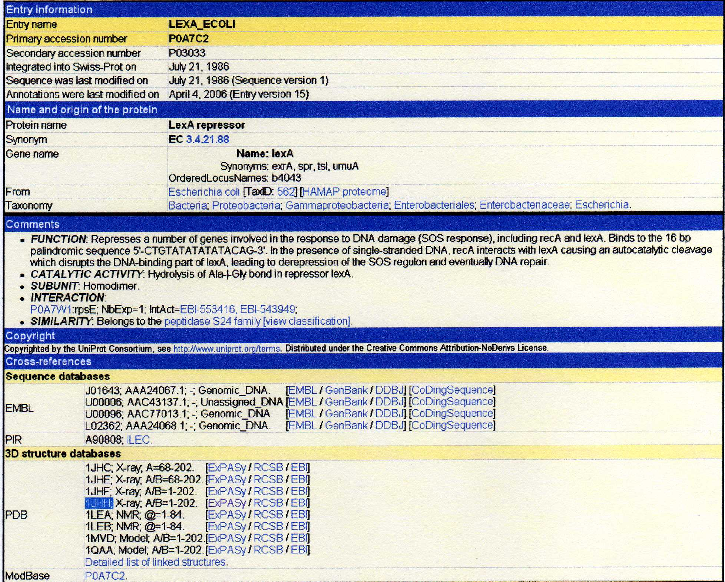
5. De la pantalla anterior obtén la siguiente información:
a. ¿Cuál es el nombre de la proteína?
b. ¿Cuál es el nombre del gen que la codifica?
c. Nombre científico del organismo que posee dicha proteína y su ubicación taxonómica.
d. Menciona dos artículos científicos publicados sobre la proteína en cuestión.
e. ¿Cuál es la función de la proteína?
f. ¿Tiene esta proteína actividad catalítica?, ¿cuál es?
g. ¿Cuántos aminoácidos tiene la proteína?
h. Del aminoácido 6 al 52, ¿su estructura corresponde a una hélice o a una beta plegada?
i. Imprime la secuencia de aminoácidos

EVALUACIÓN
1. Investiga el nombre de una proteína humana y obtén la misma información.

BIBLIOGRAFÍA
1. Dopeza, J. y A. Valencia. 2001. Bioinformática humana.

2. Centro de Ciencias Genómicas. Junio de 2006. Curso de bioinformática para impartirla a nivel medio superior.

Anexo 1
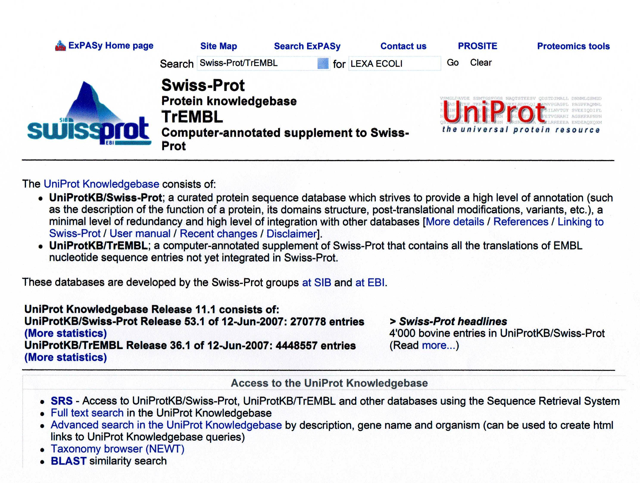

Anexo 2
